Начальная страница <- Сервис <- Управление регламентными заданиями <- Настройка РЗ по пополнению остатка на складе

Настройки регламентного задания по пополнению склада
Справочник «Настройки регламентного задания по пополнению склад» предназначен для хранения настроек, необходимых для выполнения регламентного задания на пополнение остатков на складе. В настройке указываются товары, которую надо заказывать при уменьшении остатка товара ниже минимального, и склады, для которых надо оформить заказ.
Справочник является служебным и доступен для создания и редактирования из табличной части формы «Настройки РЗ по пополнению остатка на складе».
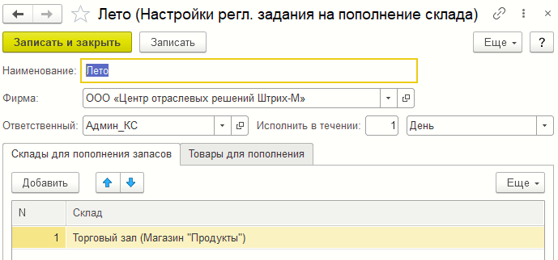Форма настройки регламентного задания по пополнению склада
В настройке задаются следующие реквизиты:
- «Наименование» — наименование настройки;
- «Фирма» — фирма, по которой будет выполняться поиск товаров на складе;
- «Ответственный» — сотрудник, отвечающий за выполнение задачи по пополнению остатка товаров на складе. На одного сотрудника может быть задано любое количество настроек по пополнению остатков;
- «Исполнить в течении, Единица оповещения» — в данных полях указывается время, в течение которого задание должно быть выполнено, и единица времени:
  - «Час»;
  - «День»;
  - «Месяц»;
  - «Год».

Закладка «Склады для пополнения запасов»
Табличная часть закладки «Склады для пополнения запасов» содержит перечень складов, на которых будет контролироваться остатки товаров, указанных на закладке «Товары для пополнения».
Нажатием кнопки «Добавить» склады выбираются из справочника «Склады» и добавляются в табличную часть закладки.

Закладка «Товары для пополнения»
В табличной части закладки «Товары для пополнения» указываются товары, остаток которых необходимо проверять. Критерии для заказа товара при уменьшении остатка ниже минимального значения могут быть заданы на закладке «Заказы» или «Параметры по складу» карточки товара.
Примечание. Параметры заданные на закладке «Параметры по складу» имеют приоритет перед одноименными параметрами, заданным на закладке «Заказы».

